PREFEITURA DA CIDADE DE CABO FRIO
Região dos Lagos - Estado do Rio de Janeiro
SECRETARIA MUNICIPAL DE ADMINISTRAÇÃO
SECRETARIA ADJUNTA DE GESTÃO INSTITUCIONAL

AVISO DE LICITAÇÃO

PREGÃO ELETRÔNICO Nº 015/2023

Processo nº 52057/2022

SECRETARIA MUNICIPAL DE ADMINISTRAÇÃO - SECAD

A Secretaria Adjunta de Gestão Institucional da Prefeitura Municipal de Cabo Frio, através do Pregoeiro nomeado pela Portaria nº 3.748 de 01 de abril de 2022, comunica aos interessados que fará realizar no dia 06/04/2023, às 10:00 horas, no Portal de Licitações Licitanet, no endereço https://licitanet.com.br/ , licitação na modalidade de Pregão Eletrônico, pelo tipo menor global, para contratação de empresa para serviço de confecção e montagem de móveis planejados, conforme Termo de Referência e seus anexos.

Maiores informações sobre o Edital, poderão ser obtidas e dirimidas das 09:00 às 17:00 horas, diariamente, exceto sábados, domingos e feriados, através do telefone nº (0xx22) 3199-9017 ou 3199-9018, ramal 255, por e-mail cogecol@cabofrio.rj.gov.br e no site da Prefeitura: “www.cabofrio.rj.gov.br”.

https://transparencia.cabofrio.rj.gov.br/licitacaolista.php?id=996

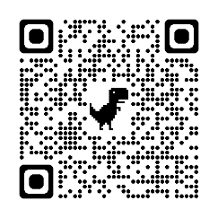
Cabo Frio/RJ, 27 de março de 2023.

FRANCISCO TEIXEIRA
Pregoeiro – Mat.830384

